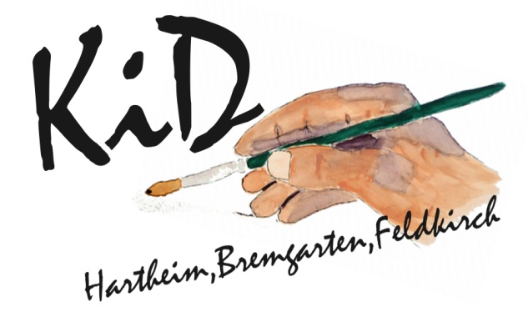
Kunst im Dorf
Thomas Schoch
Im Moos 2a
79258 Hartheim-Bremgarten
Kontakt:
Thomas Schoch
016094863708
Witha Heussner
07633/2977

Anmeldung

Für den 9. Kunstsonntag in Hartheim am Rhein
Vom 19. bis 20. September 2015
Samstag 14°° - 19°° Uhr Sonntag 11°° - 17°° Uhr

Name:Klicken Sie hier, um Text einzugeben.

Straße/Ort:Klicken Sie hier, um Text einzugeben.

Telefon/Fax:Klicken Sie hier, um Text einzugeben.

e-mail:Klicken Sie hier, um Text einzugeben.

Kunstrichtung: Wählen Sie ein Element aus.

Meine Kunstwerke sind:

Die Kosten pro Teilnehmer betragen 45.-- €

Regelungen
○Es werden ausschließlich selbsthergestellte Kunstwerke gezeigt.
○Für seine Werke haftet jeder Anbieter selber, ebenso für Personen- und Sachschäden,
die durch ihn verursacht wurden.
○Verursachter Müll muss selbst entsorgt werden.
○Falls zwingende Gründe vorliegen, können sich Veranstaltungstermin, Öffnungszeiten
und Rahmenbedingungen ändern oder die Veranstaltung abgesagt werden.
Schadensersatzansprüche können nicht gestellt werden.

Anmeldeschluss ist der 1. Febr.2015

Datum: Klicken Sie hier, um ein Datum einzugeben.

Unterschrift:.............................

http://kunst-im-dorf.jimdo.com

